ICS 29.045

H 83



中华人民共和国国家标准

|  |
| --- |
| GB/T XXXX—XXXX |

碳化硅单晶抛光片位错密度检测方法

Test method of examination of dislocation density in silicon carbide polished wafer

|  |
| --- |
| （预审稿） |
|  |

XXXX - XX - XX发布

XXXX - XX - XX实施

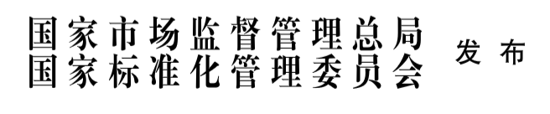

前  言

本文件按照GB/T 1.1-2020《标准化工作导则 第1部分：标准化文件的结构和起草规则》的规定起草。

本文件由全国半导体设备和材料标准化技术委员会（SAC/TC203）与全国半导体设备和材料标准化技术委员会材料分技术委员会（SAC/TC203/SC2）共同提出并归口。

本文件起草单位：北京天科合达半导体股份有限公司。

本文件主要起草人：彭同华、佘宗静、娄艳芳、赵宁、王大军、陈海芹、杨建。

碳化硅单晶位错密度的测试方法

1. 范围

本文件适用于检测面法线方向与C面夹角范围为0°～8°的碳化硅单晶抛光片的位错密度的检测。

1. 规范性引用文件

下列文件中的内容通过文中的规范性引用而构成本文件必不可少的条款。其中，注日期的引用文件，仅该日期对应的版本适用于本文件；不注日期的引用文件，其最新版本（包括所有的修改单）适用于本文件。

GB/T 14264 半导体材料术语

GB/T 30656 碳化硅单晶抛光片

1. 术语和定义

GB/T 14264和GB/T 30656界定的以及下列术语和定义适用于本文件。

基平面位错 Basal Plane Dislocation（BPD）

其位错线与伯格斯矢量均位于{0001}晶面上的线性位错。

螺位错 Threading Screw Dislocation （TSD）

位错线和伯格斯矢量平行的位错，为螺形位错，简称螺位错。

刃位错 Threading Edge Dislocation （TED）

位错线和伯格斯矢量垂直的位错，为刃形位错，简称刃位错。

1. 原理

采用择优化学腐蚀技术显示位错。由于晶体中位错线周围的晶格发生畸变，当用KOH熔融液腐蚀晶体表面时，在晶体表面上的位错线露头处，腐蚀速度较快，因而容易形成由某些低指数面组成的带棱角的具有特定形状的腐蚀坑。在显微镜下观察并按一定规则统计这些具有特定形状的腐蚀坑，可得到位错密度值。

1. 化学试剂
   1. 氢氧化钾（KOH）

固态，KOH的质量分数≥85%。

* 1. 无水乙醇（C2H6O）

液态，CH3CH2OH的质量分数≥99.7%。

1. 设备
   1. 控温加热器

能将装有氢氧化钾的具备耐高温且性能稳定的材质容器加热到600℃。

* 1. 具备耐高温且性能稳定的材质容器

如石墨坩埚，直径Ф（140～260）mm。

* 1. 光学显微镜

放大倍数为50～500倍。

* 1. 通风橱

1. 试样制备
   1. 抛光片制备

a）样品经X射线定向，定向出晶体学C面即（0001）面；

b）按正交取向偏离角切取SiC晶片，偏离角度范围为0°～8°；

c）将切割好的晶片使用专用石蜡粘接在载片盘上进行研磨和抛光。

碳化硅单晶抛光片的制备要求应符合GB/T 30656中的规定。制备好的碳化硅单晶抛光片表面粗糙度（Ra）≤1nm。

* 1. 抛光片的腐蚀

将氢氧化钾放在具备耐高温且性能稳定的材质容器中加热熔化，使熔体温度保持在550℃±10℃，将待腐蚀的碳化硅单晶抛光片预热2min～5min后放入熔融KOH溶液中，腐蚀（15～25）min。腐蚀环境温度应保持恒温24℃±5℃范围内；取出晶片冷却，先用大量的去离子水洗涤，再用无水乙醇浸泡并擦拭若干次进行清洁，去除晶片表面的腐蚀残留物。

1. 测试程序
   1. 位错腐蚀坑特征

Si面的位错腐蚀坑图形见图1。

微管为大的六方形腐蚀坑，直径约80μm～120μm，腐蚀坑底部可见孔洞；

螺位错（TSD）为中等尺寸的六方形腐蚀坑，直径约100μm～120μm，有尖的底且稍偏向一边，边到底有六条暗纹；

刃位错（TED）为小的六方形腐蚀坑，直径约50μm～80μm，有尖的底且稍偏向一边，边到底有六条暗纹；

基平面位错（BPD）为更小一些的椭圆形腐蚀坑，直径约30μm～60μm，有底且严重偏向椭圆的一边。

腐蚀坑的直径大小随腐蚀程度有所变化，可根据其相对大小来进行位错缺陷种类的识别。

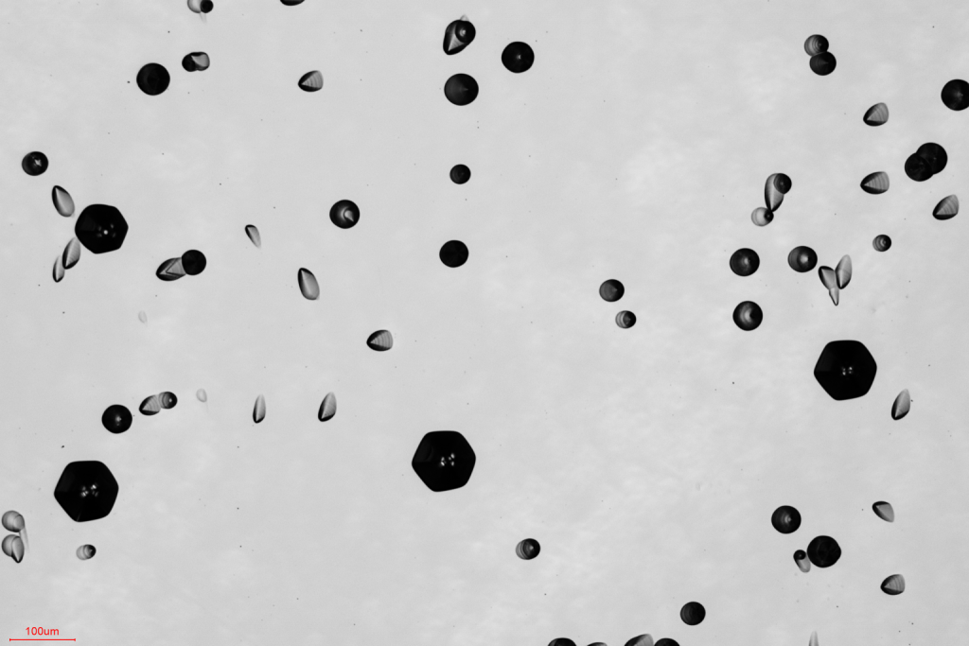

1. Si面腐蚀坑形貌图
   1. 测量点的分布

将腐蚀后的晶片置于光学显微镜的载物台上，采用10X物镜，10X目镜观察。每个点的视场面积大小为0.3～1mm2。

测量点分布如图2所示，具体分布为：

2英寸晶片测量点为中心1点，半径10mm圆周上均匀取8点，半径20mm圆周上均匀取16点，共25点；

3英寸晶片测量点为中心1点，半径15mm圆周上均匀取8点，半径30mm圆周上均匀取16点，共25点；

4英寸晶片测量点为中心1点，半径20mm圆周上均匀取8点，半径40mm圆周上均匀取16点，共25点；

6英寸晶片测量点为中心1点，半径20mm圆周上均匀取8点，半径40mm圆周上均匀取16点，半径60mm圆周上均匀取16点，共41点。

8英寸晶片测量点为中心1点，半径20mm圆周上均匀取8点，半径40mm圆周上均匀取16点，半径60mm圆周上均匀取16点，半径80mm圆周上均匀取16个点，共57个点。

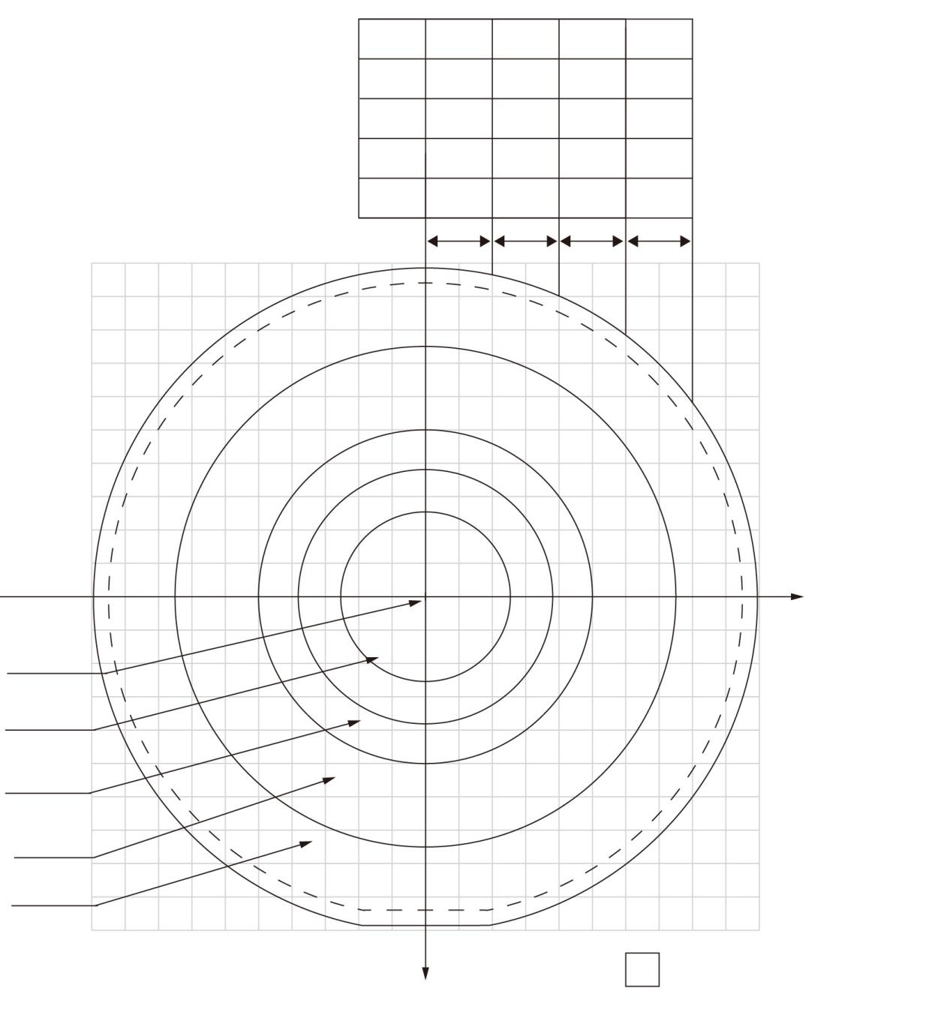

<1100>

<1120>

2英寸

3英寸

4英寸

6英寸

8英寸

10mm

15mm

20mm

20mm

20mm

10mm

15mm

20mm

20mm

20mm

——

——

——

20mm

20mm

——

——

——

20mm

20mm

1点

8点

16点

16点

16点

10mm

1. 腐蚀坑检测位置图
   1. 测量

记录每个观察点的不同种类位错的个数。视场边界上的位错腐蚀坑，其面积必须有一半以上位于视场内才予以计数，不符合特征的坑或其他形状的图形不记数。如发现视场内污染点或其他不确定形状的图形很多，应考虑重新制样。

1. 结果计算

碳化硅单晶抛光片平均位错密度按公式（1）计算：

………………………………………………………(1)

式中：

—平均位错密度，个/cm2；

i — 测量点的数目，i = 1,2,3……n；

Ni ⎯ 第i个测量点的位错数目；

S ⎯ 观察视场的面积，cm2；

n ⎯ 测试点的总数，个。

1. 精密度

本方法的精密度是由起草单位和验证单位在同样条件下，对半绝缘碳化硅单晶进行重复性验证，并根据标准偏差公式和重复性试验数据计算得出重复性和再现性的精密度。

重复性和再现性验证由3家单位分别对3个半绝缘碳化硅单晶抛光片样品重复进行5次测量确定。碳化硅单晶抛光片的平均位错密度重复性相对偏差不大于10%，再现性相对偏差不大于10%。

1. 测试报告

测试报告，包括但不限于如下内容：

1. 送样单位；
2. 样品名称、规格型号；
3. 测量日期；
4. 腐蚀温度、时间；
5. 记录观察视场面积；
6. 各测量点对应的位错数目；
7. 碳化硅晶片位错密度；
8. 检验人员及复核人签名盖章；
9. 其他。

_________________________________